Причины нарушений поведения детей

Уважаемые родители!
Часто перед нами встает вопрос: почему, казалось бы, спокойный, благополучный ребенок начинает вдруг капризничать, вести себя, как нам кажется, вызывающе?…. Большинство психологов выделяю четыре основных причины детского непослушания.
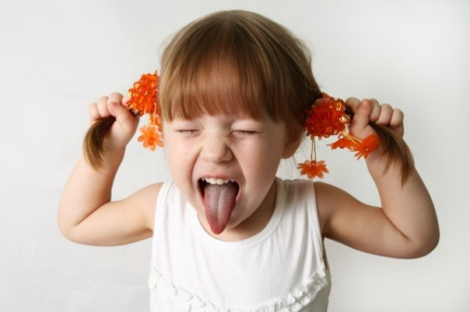
Первая причина– борьба за внимание.
Если ребенок не получает нужного количества внимания, которое ему так необходимо для нормального развития и эмоционального благополучия, то он находит свой способ его получить: непослушание.
Родители то и дело отрываются от своих дел, сыплют замечания… Нельзя сказать, что это уж очень приятно, но внимание все-таки получено. Лучше такое, чем никакого.
Вторая причина – борьба за самоутверждение против чрезмерной родительской власти и опеки.
Знаменитое требование «я сам» двухлетнего малыша сохраняется в течение всего детства. Дети очень чувствительны к ущемлению этого стремления. Но им ставится особенно трудно, когда родители общаются с ними, в основном, в форме указаний, замечаний, опасений. Родители считают, что приучать детей к порядку.
Это необходимо, но весь вопрос в том, как это делать. Если замечания и советы слишком часты, приказы и критика слишком резки, а опасения слишком преувеличены, то ребенок начинает восставать. Смысл такого поведения для ребенка – отстоять право самому решать свои дела, и вообще, показать, что он личность.
Третья причина – желание отомстить.
Дети часто бывают обижены на родителей. Причины могут быть очень разные: родители более внимательны к младшему; мать разошлась с отцом; родители постоянно ссорятся…
И снова в глубине души ребенок переживает и даже страдает, а на поверхности – все те же протесты, непослушание, неуспеваемость в школе.
Смысл «плохого» поведения в этом случае можно выразить так: «Вы сделали мне плохо – пусть и вам будет тоже плохо!».
Четвертая причина – потеря веры в собственный успех.
Может случиться, что ребенок переживает свое неблагополучие в какой-то одной области жизни, а неудачи у него возникают совсем в другой. Например, у ребенка могут не сложиться отношения в классе, а следствием будет запущенная учеба.
Подобное «смещение неблагополучия» происходит из-за низкой самооценки ребенка. Накопив горький опыт неудач и критики в свой адрес, он вообще теряет уверенность в себе. Он приходит к выводу: «Нечего стараться, все равно ничего не получится». Это – в душе, а внешним поведением он показывает: «Мне все равно», «И пусть плохой», «И буду плохой!».

Будьте внимательны к своим детям! Желаю удачи!

